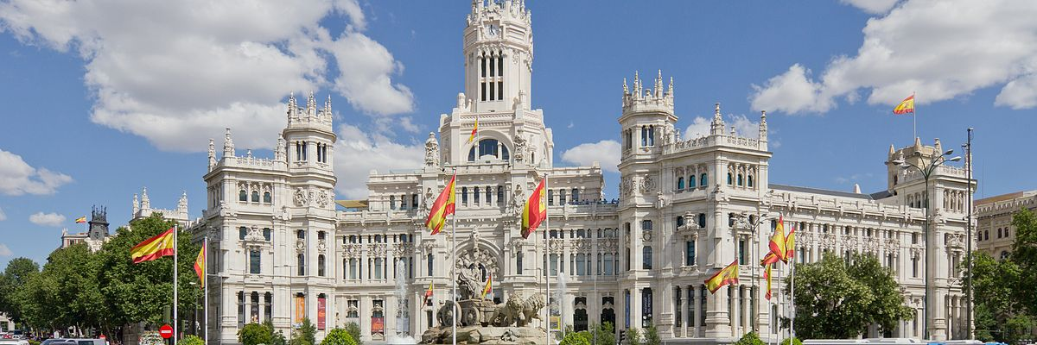
Madrid, Valencia & Barcelona
C-4410
Noches: Madrid 3. Valencia 1. Barcelona 2.
8 días
DESDE
2172 $
Día 1º (Martes) PUNTA CANA/MADRID
Vuelo a Madrid 2 maletas permitidas. Noche abordo.

Día 2º (Miércoles) MADRID
Llegada al aeropuerto internacional de Madrid-Barajas. Recepción y traslado al hotel. Alojamiento.

Día 3º (Jueves) MADRID-VALENCIA (tren) (355 kms)
Desayuno. Traslado a la estación de Atocha, por su cuenta, para tomar el tren AVE con destino Valencia. Llegada y traslado al hotel por su cuenta. Alojamiento. Resto del día libre para familiarizarse con esta dinámica ciudad.

Día 4º (Viernes) VALENCIA-BARCELONA (355 kms)
Desayuno. Tiempo libre. A media mañana salida hacia Cataluña para llegar a la cosmopolita ciudad de Barcelona. Alojamiento y resto del día libre.

Día 5º (Sábado) BARCELONA
Alojamiento y desayuno. Por la mañana visita panorámica de la ciudad para conocer el parque de Montjuic con espectaculares vistas, el Anillo Olímpico, monumento a Cristóbal Colón y el antiguo barrio Gótico. Tarde libre.

Día 6º (Domingo) BARCELONA-ZARAGOZA-MADRID (635 kms)
Desayuno y salida vía Lérida y Zaragoza. Tiempo libre para conocer la Basílica del Pilar, patrona de la Hispanidad. Posteriormente continuación a Madrid. Llegada y alojamiento.

Día 7º (Lunes) MADRID
Alojamiento y desayuno. Visita panorámica de la ciudad con amplio recorrido a través de las más importantes avenidas, plazas y edificios: Gran Vía, Cibeles, Puerta de Alcalá, Plaza de España, Plaza de Oriente… Resto del día libre para actividades personales.

Día 8º (Martes) MADRID
Desayuno y fin de los servicios.

Fechas de salida: Martes (Todo el año)

Incluye vuelos con Iberojet y
• Traslado:
llegada Madrid.
• Autocar de lujo
con WI-FI, gratuito.
• Guía acompañante.
• Visita con guía local en Madrid y Barcelona.
• Desayuno buffet diario.
• Seguro turístico.
• Pasaje de tren AVE (Alta Velocidad),
clase turista.
• Tasa Municipal
en Barcelona.

Hoteles previstos
Ciudad | Hotel | Cat.
Madrid | Florida Norte | P
 | Puerta Toledo | T
 | Madrid Plaza de España | P
 | Emperador | P
Valencia | Silken Puerta Valencia | P
Barcelona | Catalonia Barcelona 505 | P
Nota: Las salidas Abr 27, Ago. 31, Sep. 7, 14, 2022: Feb 1, 22, Mar 1, pernoctarán en la ciudad de Sabadell en lugar de Barcelona. Tendrán servicio de transporte tres veces por día.

Precios por persona U$A | (1) |  | (2)
En habitación doble | 2172 | $ | 2317 | $
Supl. habitación single | 325 | $ | 590 | $
Seguro cancelacion tour  Seguro cancelacion vuelos | 50  75 | $  $ | 75 | $  $
Precios a partir de Abril según nuestra Programación 2022/23.
(1) con Florida Norte o Puerta Toledo.
(2) con Madrid Plaza de España o Emperador.

